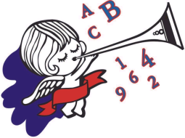
ESCOLA CRESCER E SABER EDUCAÇÃO INFANTIL E ENSINO FUNDAMENTAL

LISTA DE MATERIAL ESCOLAR – BERÇÁRIO – 2024
USO PESSOAL  01 mamadeira ou copo com tampa para leite para ficar na escola (identificada)  01 mamadeira ou copo com tampa para suco para ficar na escola (identificada)  01 pratinho e colher para alimentação (almoço ou lanche) para ficar na escola (identificada)  01 chupeta com protetor para ficar na escola (identificados)  01 termômetro (manter na mochila) (identificado)  01 antitérmico (manter na mochila) (identificado)  01 lençol BRANCO para berço (identificado)  01 travesseiro (identificado)  02 fronhas BRANCAS (identificadas)  01 mochila (USO OBRIGATÓRIO DA MOCHILA PERSONALIZADA DA ESCOLA, pois ela possui o tamanho ideal, para armazenar todos os pertences da criança. A mesma poderá ser adquirida na Secretaria). Contamos com a compreensão de todos.  - Roupa reserva (manter na mochila)  - Calçado reserva (manter na mochila)  MATERIAL DE HIGIENE  01 sabonete líquido infantil  01 pente ou escova para cabelo (manter na mochila)  02 toalhas de mão (identificadas)  03 babeiros de plástico (identificados)  Fralda (pacote)  Lenço umedecido ou algodão Esses itens serão  Pomada para assadura solicitados ao término  Leite da preferência do bebê dos mesmos, via agenda.  MATERIAL PEDAGÓGICO  100 folhas de papel sulfite branco A4 (para rotinas)  02 Envelopes branco 24x34  01 brinquedo: boneca ou carrinho de borracha.  - Tamanho e modelo compatíveis à faixa etária da criança e com valor acessível;  - Observar a qualidade do produto para evitarmos acidentes.  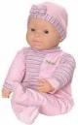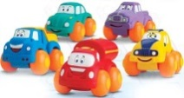 | USO COMUM  10 caixas de lenços de papel  03 caixas de luva descartável tamanho P  02 caixas de luva descartável tamanho M  06 pacotes de guardanapos de papel  300 sacos plásticos picotados 30x40 em bobina (para armazenar roupa molhada ou suja)  ATENÇÃO  - Todo material deverá vir identificado com o nome da criança. Caso contrário, a escola não se responsabilizará pelo extravio dos mesmos. Sugestão: www.inkids.com.br (etiquetas laváveis);  - Trazer um “cheiro” ou algo que o bebê use para dormir, auxiliando na sua adaptação;  - Fazer um breve relatório com a rotina e hábitos do bebê, quais alimentos estão liberados, se há alguma restrição ou não e informações relevantes para ser entregue às professoras no 1º dia da criança na escola.

